Hvor langt nåede I med den udenrigspolitiske strategi?

- Amerikansk udenrigspolitik. https://www.whitehouse.gov/wp-content/uploads/2025/12/2025-National-Security-Strategy.pdf
I grupper på 3 skal I arbejde med den nye amerikanske sikkerhedsstrategi.
- Alle læser introduktionen.
- En elev læser II, en anden III og den tredje IV (1-2)
- Afsnit IV opdeles mellem jer.

  - Hvilke udenrigspolitiske trusler kan I identificere?
  - Hvilke udenrigspolitiske mål har USA? Inddrag her de fire P’er. (Power, Peace, Prosperity og principle)
  - Hvilke værdier kan I identificere?
  - Hvordan afspejler strategien MAGA bevægelsens målsætninger.
  - Hvordan vil hhv. realismen, liberalismen og konstruktivismen forklare og analysere strategien.

- De udenrigspolitiske skoler.
- 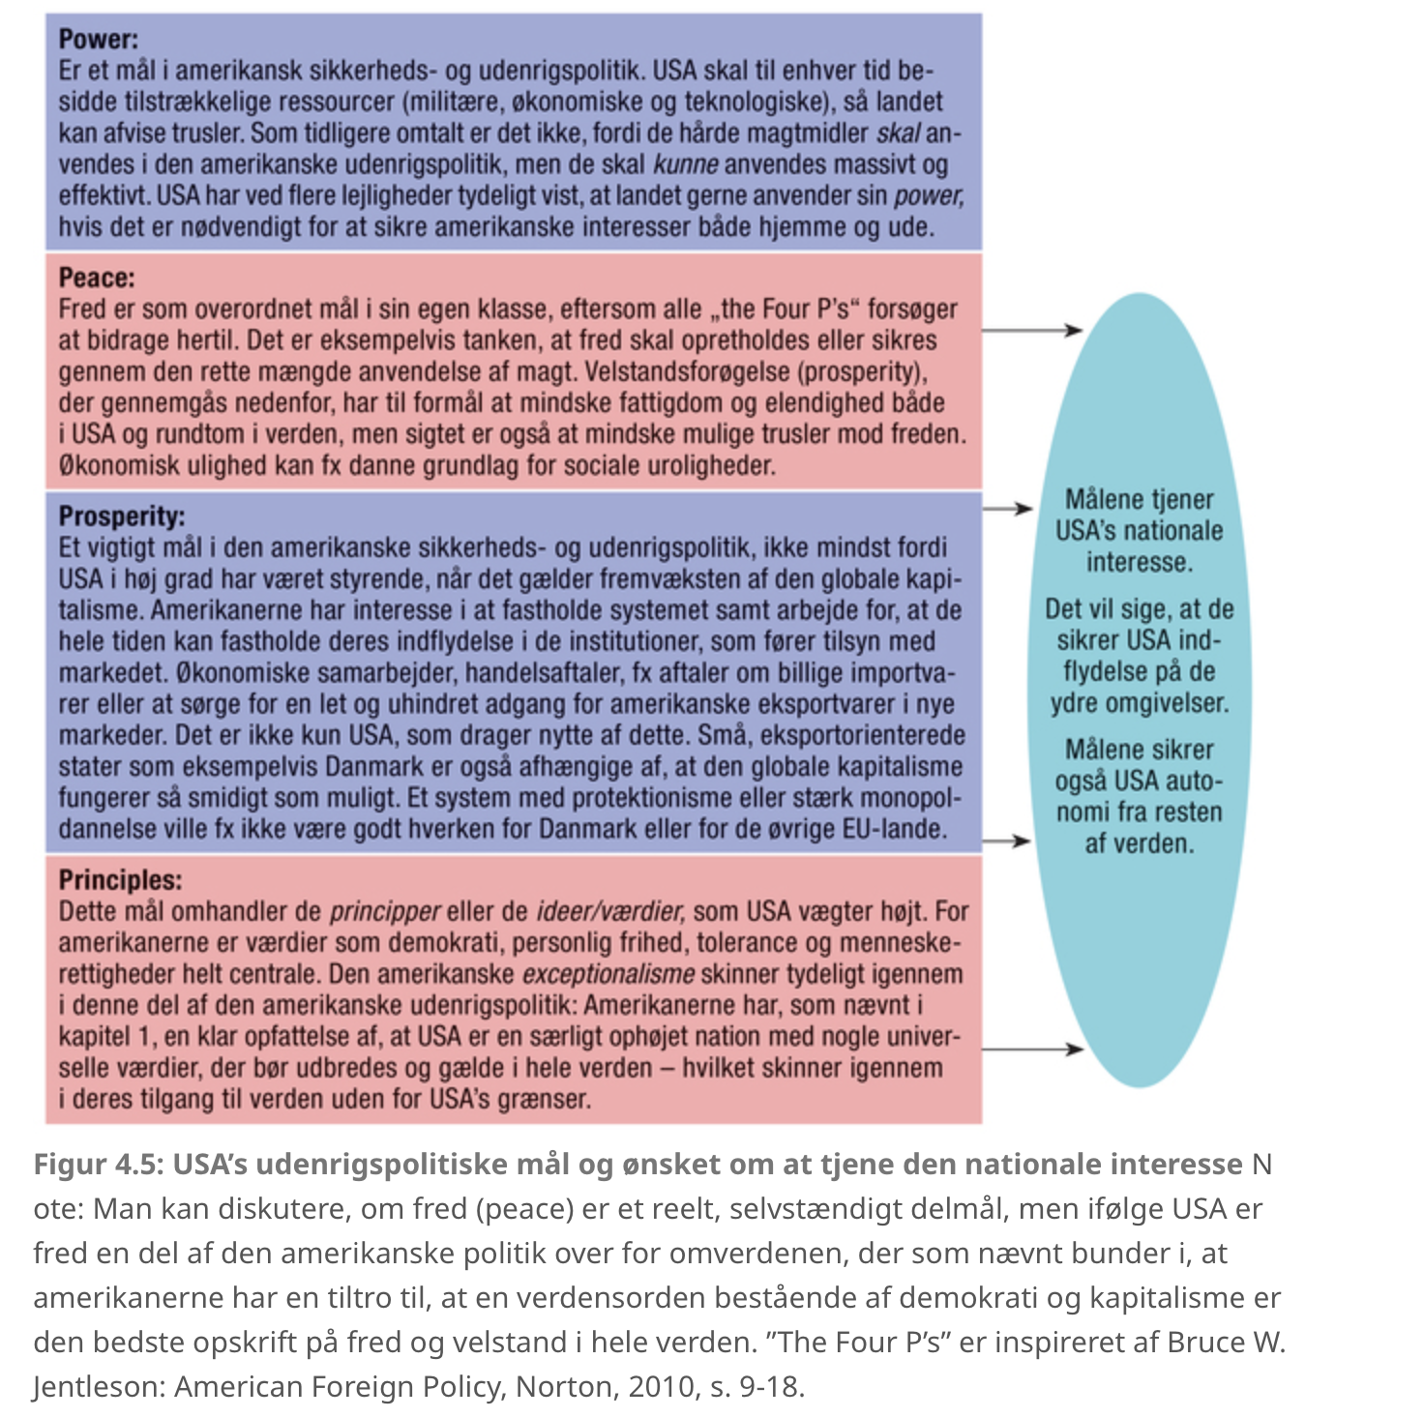

Den udenrigspolitiske skole: Neoisolationismen
- Hvilke udenrigspolitiske mål er de centrale for den udenrigspolitiske skole?
- Hvilke midler skal ifølge jeres udenrigspolitiske skole anvendes for at indfri USA's sikkerheds- og udenrigspolitiske mål (the four P’s)?
- Hvilken position skal USA indtage i verden?
- Hvilke(n) generel international politisk teori er jeres udenrigspolitik knyttet til (eller inspireret af)?
- Anvis nogle begivenheder i amerikansk sikkerheds- og udenrigspolitik, som I mener, kan forklares ved hjælp af jeres udenrigspolitiske skoles ideer og værdier. Anvend her jeres historiske viden til at forklare isolationismen/neoisolationismens betydning i amerikansk udenrigs- og sikkerhedspolitik

Den udenrigspolitiske skole: Liberal internationalisme
- Hvilke udenrigspolitiske mål er de centrale for den udenrigspolitiske skole?
- Hvilke midler skal ifølge jeres udenrigspolitiske skole anvendes for at indfri USA's sikkerheds- og udenrigspolitiske mål (the four P’s)?
- Hvilken position skal USA indtage i verden?
- Hvilke(n) generel international politisk teori er jeres udenrigspolitik knyttet til (eller inspireret af)?
- Anvis nogle begivenheder i amerikansk sikkerheds- og udenrigspolitik, som I mener, kan forklares ved hjælp af jeres udenrigspolitiske skoles ideer og værdier. Anvend her jeres historiske viden til at forklare internationalismen/den liberale internationalismes betydning i amerikansk udenrigs- og sikkerhedspolitik

De to traditioners holdning | Isolationisme | Internationalisme
Økonomisk indblanding i verden? | Ja | Ja
Politisk og militær indblanding i Nord- og Sydamerika? | Ja | Ja
Politisk og militær indblanding i andre dele af verden? | Nej | Ja

Undersøg aktuel amerikansk udenrigspolitik
- Find citater i den nationale sikkerhedsstrategi og blandt toneangivende demokrater fx Hakeem Jeffries og Chuck Schumer

Sikkerhedsstrategi dec 2025(Trump) | Demokraterne

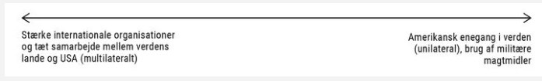
  - Find en ny makker, hvor I præsenterer jeres citater for hinanden. Snak derefter om hvor på nedenstående skala man kan placere hhv. Republikanerne og demokraterne.

Gennemgang af figur 4.11 s. 202. Fra USA's udfordringer.
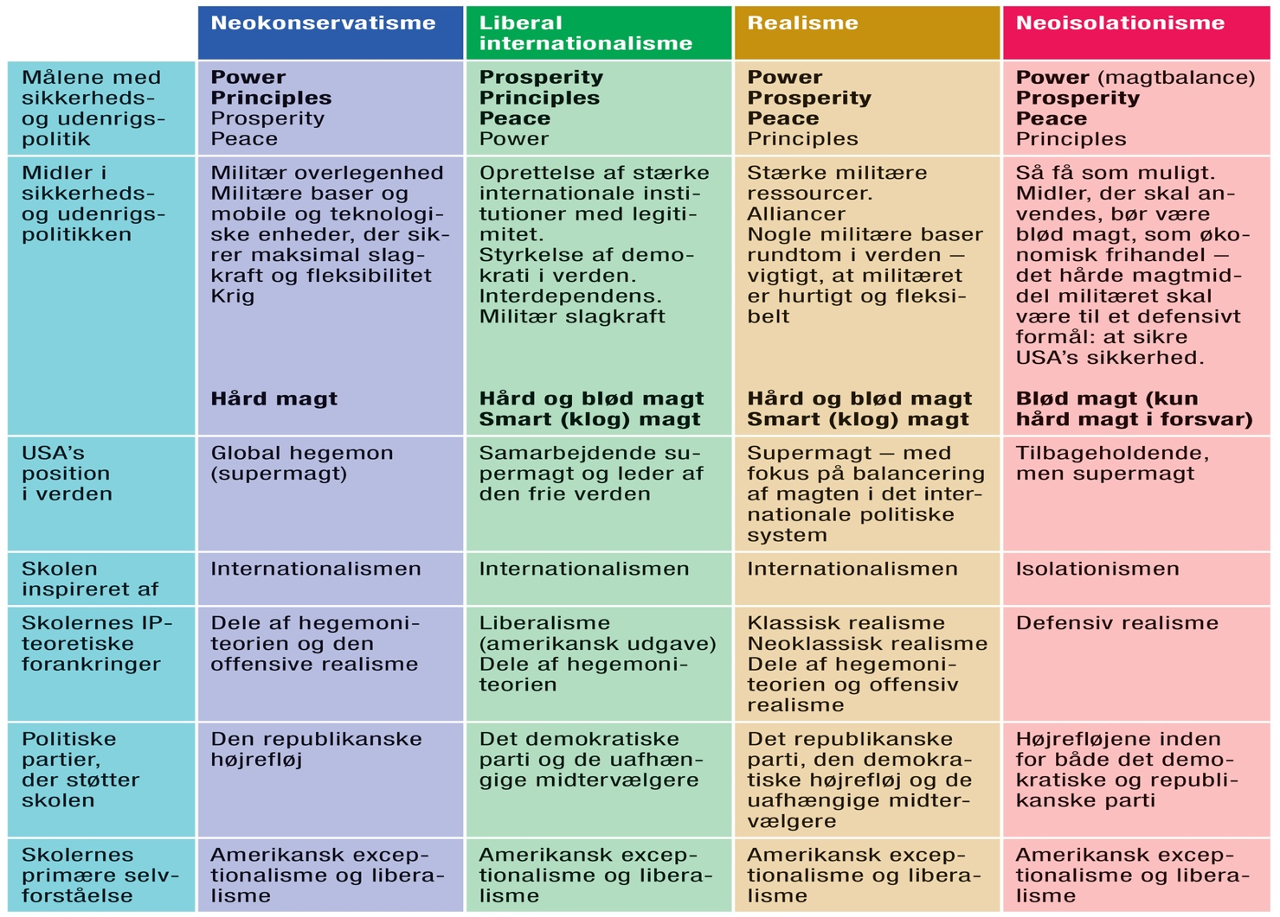

- Evt. Deadline 16.2.2026. Minuttal 8.30-16.00

